放大电路的频率响应
一、选择题(6小题,共12.0分)
(02 分)1.从括号中选择正确答案，用A、B、C填空。
在双极型晶体管三种基本接法中高频响应特性最好的是______，最差的是____。
A．共射接法， B．共集接法， C．共基接法
(02 分)2.已知图（a）所示电路的幅频响应特性如图（b）所示。从括号中选择正确答案，用A、B、C填空。
影响f_{L}大小的因素是____，影响f_{H}大小的因素是____。
A．晶体管极间电容， B．晶体管的非线性特性， C．耦合电容
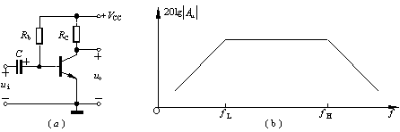
(02 分)3.选择正确答案，用A、B、C填空。
由两个频率特性相同的单级阻容耦合放大电路组成的两级放大电路的上限截止频率____，下限截止频率____。
A．变高， B．变低， C．基本不变
(02 分)4.选择正确答案，用A、B、C填空。
由两个频率特性相同的单级直接耦合放大电路组成的两级放大电路的上限截止频率____，下限截止频率____。（A．变高， B．变低， C．不变）
(02 分)5.从括号中选择正确答案，用A、B、C填空。
上限截止频率为1.5MHz，下限截止频率为100Hz，的两个相同的单级放大电路组成一个两级放大电路，这个两级放大电路的上限截止频率约为____。（A．1MHz， B．1.5MHz， C．2MHz），下限截止频率约为____（A．70Hz， B．100Hz， C．150Hz）。
(02 分)6.从括号中选择正确答案，用A、B、C填空。
上限截止频率为15kHz，下限截止频率为20Hz，的两个相同的单级放大电路组成一个两级放大电路，这个两级放大电路的上限截止频率约为____。（A．20kHz， B．15kHz， C．10kHz），下限截止频率约为____（A．30Hz， B．20Hz， C．10Hz）。
二、填空题(10小题,共43.0分)
(04 分)1.已知某放大电路的电压放大倍数的复数表达式为：
（式中f的单位为Hz）

该放大电路的中频增益为________________dB，在中频段输出电压和输入电压相位差为________________度，上限截止频率为________________Hz，下限截止频率为________________Hz。
(03 分)2.某放大电路的幅频特性如图所示。该放大电路的中频电压放大倍数约为__________，上限截止频率f_{H}约为__________Hz，下限截止频率f_{L}约为__________Hz。
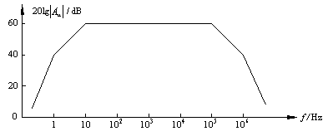
(03 分)3.已知某同相放大电路的对数幅频特性如图所示。当信号频率f＝1kHz时，的相位角约为________________；当f＝10Hz时，约为________________；当f＝1MHz时，约为________________。
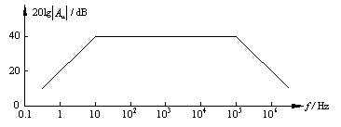
(03 分)4.某反相放大电路的对数幅频特性如图所示。当信号频率f＝10kHz时，的相位角约为________________；当f＝10Hz时，约为________________；当f＝1MHz时，约为________________。
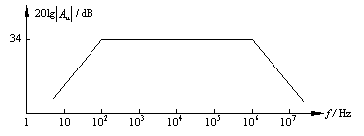
(03 分)5.已知某放大电路的电压放大倍数复数表达式为：
（式中f的单位为Hz）
当信号频率f = 10kHz时，的相位角约为________________；当f = 100Hz时，约为________________；当f = 10MHz时，约为________________。
(03 分)6.已知某放大电路的电压放大倍数复数表达式为：
（式中f的单位为Hz）
当信号频率f = 1Hz时，的相位角约为________________；当f = 1kHz时，约为________________；当f = 100kHz时，约为________________。
(04 分)7.已知某放大电路的电压放大倍数的复数表达式为：
（式中f的单位为Hz）
该放大电路的中频增益为________________dB，在中频段输出电压与输入电压相位差为________________度，上限截止频率为_________________Hz，下限截止频率为________________Hz。
(04 分)8.已知某放大电路的电压放大倍数的复数表达式为：

（式中f的单位为Hz）
该放大电路的中频增益为________________dB，在中频段输出电压与输入电压相位差为________________度，上限截止频率为________________Hz，下限截止频率为__________Hz。
(05 分)9.已知某放大电路的电压放大倍数的复数表达式为：
（式中f的单位为Hz）
(1)该放大电路中频电压增益为________________dB；
(2)上限截止频率为________________Hz；
(3)下限截止频率为________________H_{Z}；
(4)当输入信号频率为10Hz时，电压增益约为________________dB，的相位角约为________________。
(05 分)10.已知某放大电路的电压放大倍数的复数表达式为：

（式中f的单位为Hz）
(1)该放大电路的中频电压增益为________________dB；
(2)上限截止频率为________________H_{Z}；
(3)下限截止频率为________________Hz；
(4)当输入信号频率为1MHz时，电压增益约为________________dB，的相位角约为__________。

答案部分：
一、选择题(6小题,共12.0分)
(02 分)1.答案C A
(02 分)2.答案C A
(02 分)3.答案B A
(02 分)4.答案B C
(02 分)5.答案A C
(02 分)6.答案C A
二、填空题(10小题,共43.0分)
(04 分)1.答案40、－180（或180）、10⁶.、100
(03 分)2.答案1000 、10⁵ 、10
(03 分)3.答案0º 45º 、－90º
(03 分)4.答案－180º 、－90º 、－225º
(03 分)5.答案－180º 、－135º 、－270º
(03 分)6.答案90º 、0º 、－45º
(04 分)7.答案60、－180、10⁵ 、50
(04 分)8.答案40、0、10⁶ 、20
(05 分)9.答案(1) 40 (2)10⁶ (3) 100 (4)20、90º
(05 分)10.答案(1) 60 (2) 10⁵ (3) 10 (4) 40、－270º

